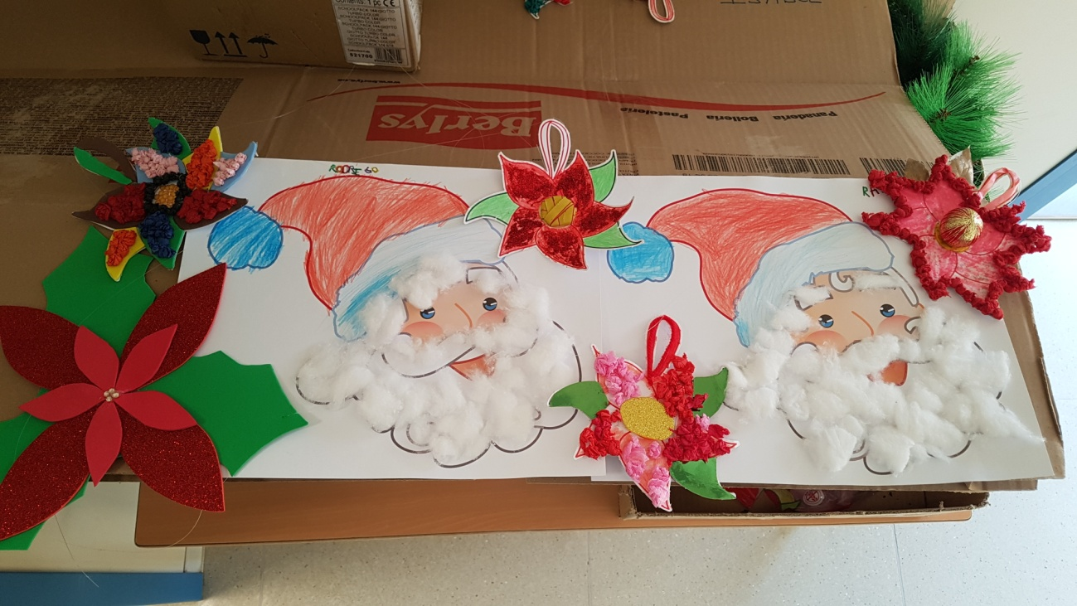

Durante la Navidad, para los más pequeños hemos empleado una base de flor de Pascua y utilizando distintas técnicas como purpurina, papel de seda, papel charol, espumillón, goma Eva… y hemos dado total libertad a la expresión .
Todos los resultados han sido expuestos en la entrada de las clases de manera que continuamente se dedican a observar y comentar sus propios trabajos.
Así mismo, el personaje de Papa Noel, nos ha servido para decorarlo utilizando el estiramiento del algodón, cosa complicada para ellos ya que tienden a hacer bolas y agruparlo.

